

Колледж космического машиностроения и технологий

**Лабораторная работа №1**

Машина Тьюринга

Выполнили:  
Студент группы МР-20  
Щука М.А.

Проверил:  
Преподаватель  
Лихторенко Олеся Сергеевна

**Задача:** используя эмулятор машины Тьюринга, выполнить задачи:

1. инверсия слова;
2. в 4-ной си прибавить 1 к каждому символу;
3. в 10-ной си увеличить число на 10.

Ход работы

1)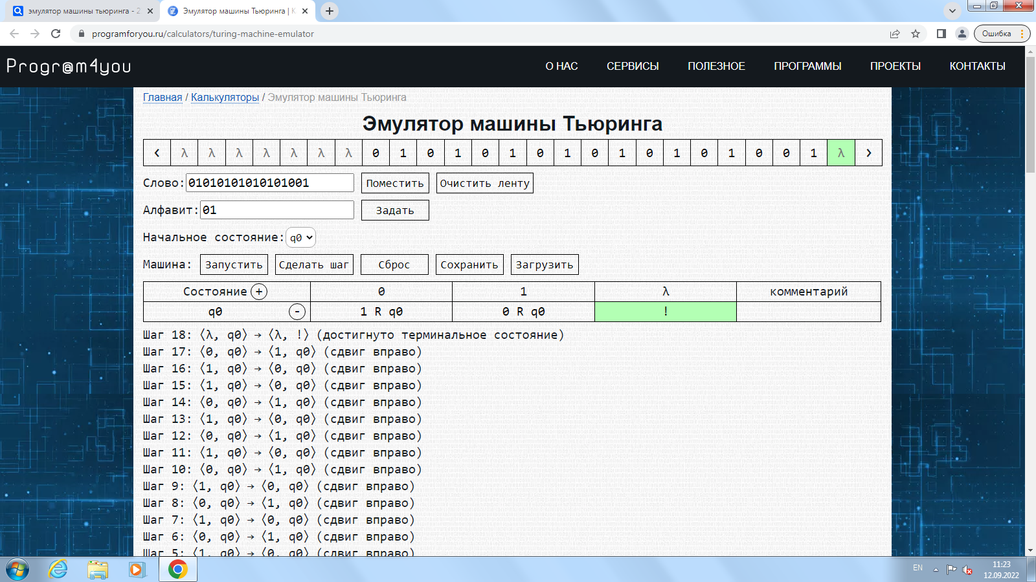

2) 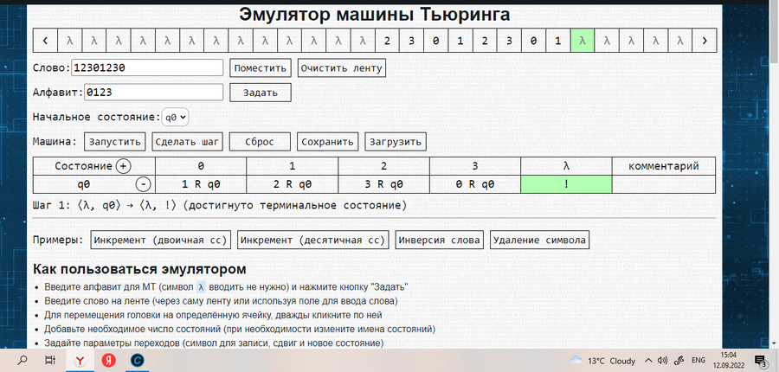

3) 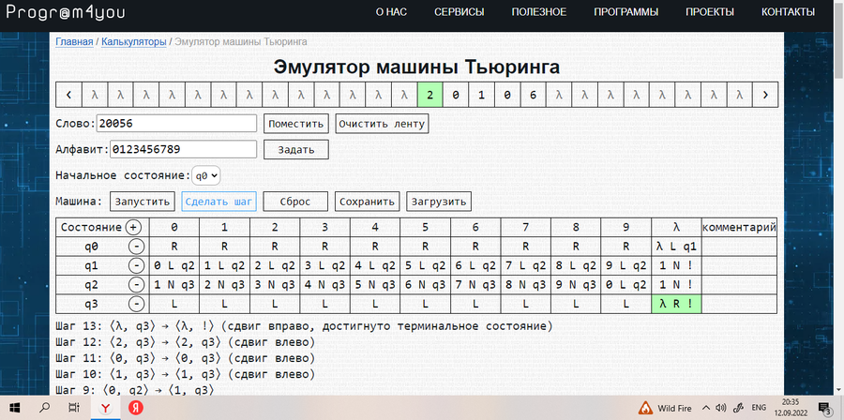

Алгоритм действий:

1)Введите алфавит для МТ (машина Тьюринга) и нажмите кнопку "Задать"

2)Введите слово на ленту

3)Для перемещения каретки на определённую ячейку, дважды кликните по ней

4)Добавьте необходимое число состояний (q0,…,qn)

5)Задайте параметры переходов (символ для записи, сдвиг и новое состояние)

6)Выберите начальное состояние (обычно это q0, но можно поставить и другое)

7)Нажмите кнопку "Запустить" для выполнения МТ до состояния останова или кнопку "Сделать шаг" для выполнения одного шага

**Вывод:** в ходе работы, я ознакомилась с машиной Тьюринга и выполнила ряд поставленных задач. Написанные программы работают корректно.